Schörfling a.A.: Feldwebel Rudolf Nagl

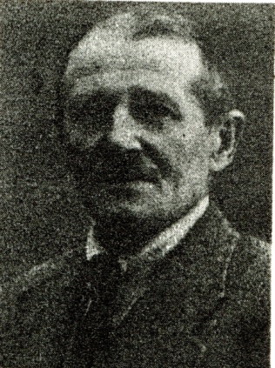

Korporal – Feldwebel, MG Komp. II,und IV, Infanterieregiment Nr. 59 - Rainer

Rudolf Nagl, wurde am 13.9.1891 in Schörfling a.A. geboren. Er erlernte den Fleischerberuf und rückte am 12.September 1912 ( mit einer Größe von 1,61 m, Haare blond, Augen blau) für 3 Jahre zum Präsenzdienst,in das Infanterieregiment Nr.59 – Rainer nach Salzburg ein.
Er wurde der 7.Kompanie zugeteilt und am 8.2.1913 zur MG- Abteilung 3, zur Ausbildung tranferiert. Er stand von 8.August 1914 – 12.November 1918 im Kriegsdienst.

Hat in allen Gefechten des Regiments von Anfang an ununterbrochen bis jetzt als Gewehr-Vormeister. Nach dem Gefechte bei Biockow am 17.10.1914, als Abteilungskommandant hervorragendes geleistet hat. Als bei den Kämpfen am San, beim Sturm auf Wolina am 20.10.1914, die Bedienungsmannschaft fast kampfunfähig war, bediente er allein unerschrocken das Gewehr brachte den Gegner starke Verluste bei und ermöglichte durch sein vorzügliches Feuer zum großen Teile das Gelingen des Stürmens. 17.2.1915 - STM 1.Kl

Ein Zeitungsbericht „Der Gebirgsbote“ aus dem Jahre 1916, schrieb folgenden Artikel:
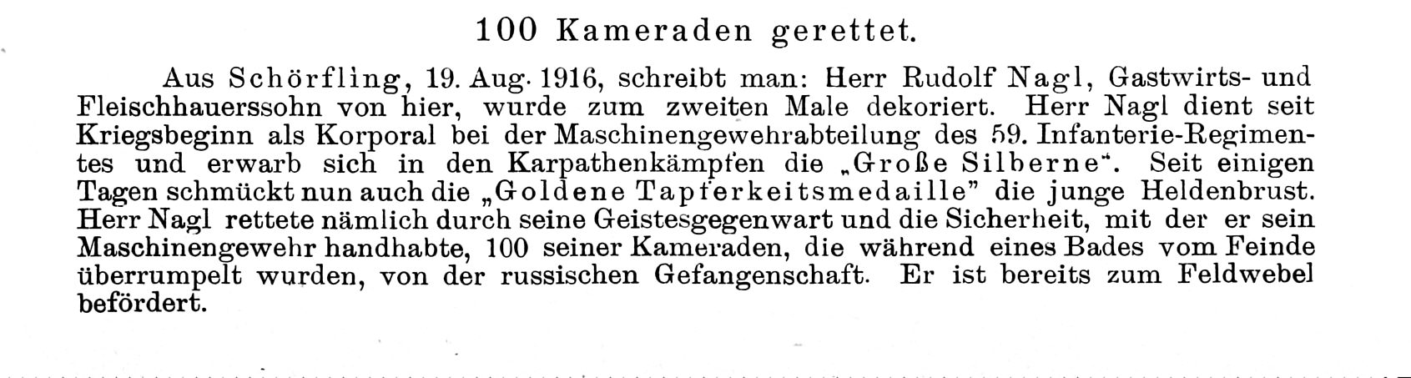Ebenso, erschien im „5. Ehrenblatt für unsere heimischen Kriegshelden“ eine Verlautbarung:

Auszeichnungen erhielten:
Rudolf Nagl, Gasthaus- und Fleischhauersohn aus Schörfling, Feldwebel im k.u.k. Inf. Reg. Nr.59, Maschinengewehr-Abteilung, silberne Tapferkeitsmedaille I.Kl. und goldene Tapferkeitsmedaille.

Diese Berichte sind jedoch falsch, da es niemals zu dieser Tat und zu keiner Verleihung kam.
Auszeichnungen:
20.02.1915 - Silberne Tapferkeitsmedaille 1.Klasse
13.12.1915 - Silberne Tapferkeitsmedaille 1.Klasse 2x
03.04.1918 - Silberne Tapferkeitsmedaille 2.Klasse
11.11.1916 - Bronzene Tapferkeitsmedaille
Karl-Truppen-Kreuz, Dienstzeichen 3.Klasse für 6 Jahre

Beförderungen:
01.10.1913 zum Gefreiten
01.01.1914 zum Korporal
01.07.1914 zum Gewehrvormeister MG Abtlg. II und MG-Distanzschätzer
01.06.1915 zum Zugsführer
16.04.1916 zum Feldwebel

Quellennachweis:
Österr. Staatsarchiv, Abtlg. Kriegsarchiv
Buch: IR 59 –Rainer Weltkrieg 1914-1918 Seite 36, 104, 191, 301, 645
Das Goldene Buch der Tapferkeit, Band 2, Seite 125
Zeitungsartikel: Dr. hc. Komm-Rat Otto-Peter Lang

